專題報導
食安相關巨量資料之應用－e起串起來
衛生福利部食品藥物管理署資訊室主任 林文洲
壹、前言
自104年衛福部食藥署接手食品雲以來，配合食品追溯追蹤相關辦法，以食品追溯追蹤電子化為基礎，強化食品追溯追蹤資訊系統，並與其他部會有關之系統進行跨部會資料勾稽，透過勾稽之結果，建立疑似不合格之業者產品清單，提供食品稽查人員作為稽查之基礎；並藉由資訊系統強化與地方衛生局之資料分享合作，提高稽查、抽驗之能量，以資訊化、自動化達到輔助食安事件預警、快速處理之目的，強化食品安全。
貳、五非食安政策
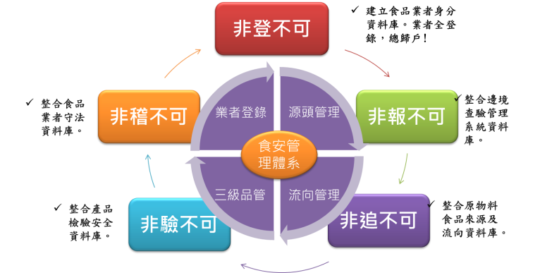
為完善食安管理資訊系統，食藥署以五非系統為核心（圖1），持續強化運用食品資訊管理系統，包括非登不可、非報不可、非追不可、非驗不可、非稽不可等五非系統。
圖1：「五非」食品安全管理資訊系統

  - 非登不可系統
非登不可為「食品業者登錄平臺」，藉由食品業者登錄資訊，清楚掌握各層級食品業者從事製售之產業結構資料，食品業者辦理登錄後，有助於源頭管制及上市後的流通管理。在食安事件影響範圍未擴大前，衛生機關便能迅速找到負責廠商及問題產品，提升緊急事件處理效能。另結合現場稽查與抽驗等，有效遏止不肖業者從事不法行徑，降低不法或有害人體健康物質之危害風險。
  - 非報不可系統
非報不可系統為「邊境查驗自動化管理資訊系統」，為提供相關人員處理查驗與通關訊息傳遞等工作，範圍含括進口食品、中藥材及藥物之報驗，並透過風險核判機制替人民吃的安全及用藥安全把關。
  - 非追不可系統
國內發生劣質豬油事件，政府隨即修正法規要求食品業者依規範時程進行食品追溯追蹤，並將資料上傳至「食品追溯追蹤管理系統」，業者上傳之資料，包含業者基本資料、收貨資料、製造資料及出貨資料等，可藉由上傳資料進行分析原物料使用情形。針對高風險、市佔率高之產品強化稽查；重大事件發生時，衛生主管機關及業者可從該資訊系統快速知悉有問題產品之流向及其原料來源，掌握時效加以追查處置。
  - 非驗不可系統
非驗不可主要有3大系統，分別為「實驗室資訊管理系統」、「實驗室認證資訊網」及「檢驗管理系統」。
- 實驗室資訊管理系統
協助各地衛生局執行日常檢驗工作，從檢驗申請、收樣、工作分派、檢驗批次建立、數據輸入、審核、製作報告、報告許可等，以電子化方式管理檢驗流程，並導入ISO 17025實驗室品質規範之精神，藉以精進檢驗技術及提高品質水準，協助取得食藥署實驗室認證。
- 實驗室認證資訊網
為提升全國檢驗總能量及確保委託檢驗之品質及公信力，因此建置「實驗室認證資訊網」，提供線上申辦實驗室認證、回覆查核缺失改善情形及績效測試結果、維護管理認證資料等，以縮短認證時程及方便食藥署e化管理認證實驗室資料，以利加速擴大民間實驗室認證，提升檢驗品質及效能。
- 檢驗管理系統
食藥署檢驗管理系統主要目的為將檢驗相關資料電子化，產出檢驗報告書、查詢歷史資料及進行業務統計分析。內容包含查驗登記、封緘檢驗、稽查檢驗、服務檢驗、中毒檢驗、調查檢驗、委託檢驗、協助檢驗，共8個部分。透過此系統將送樣至食藥署的樣本檢驗各項資料，統一蒐集進行管理。
  - 非稽不可系統
非稽不可系統為「產品通路管理資訊系統（PMDS系統）」，為以全國各縣市政府衛生稽查機關需求導向之「衛生稽查」作業平臺，同時整併食品查驗登記管理資訊系統與邊境查驗自動化管理資訊系統等食品相關訊息於PMDS系統，提供第一線稽查人員於流通稽查時快速查詢相關資訊。且為不同縣市衛生局之間的訊息能迅速分享，稽查抽驗時避免重複採樣，提升稽查抽驗效率並強化風險資訊之蒐集及擴充食品安全健康風險資料庫，以即時掌握食品安全事件，即時採取對策，針對源頭解決有關問題，並促使問題產品迅速回收下架以維護食品衛生安全與品質。
參、跨部會食品雲
衛福部食藥署以過往食品事件之經驗為參考，除了積極強化及整合署內各資訊系統外，亦同時介接各部會與食品安全管理相關之資訊管理系統，以利資料串流與勾稽運用，有效運用部會食安相關資訊系統，主動發現食品安全問題，防止不當化學品流入食品鏈，讓食品安全事件可於事前預防，事後快速處理。截至105年9月底已完成5個部會之10個系統通道介接，包含環保署「毒性化學物質登記申報系統」、「事業廢棄物申報及管理資訊系統」、農委會「飼料管理系統」、經濟部「工業用油脂申報管理系統」、「生產選定化學物質工廠申報系統」、「工商登記資料庫」、財政部「關港貿單一窗口」、「電子發票資料庫」與「營業稅資料庫」、教育部「校園食材登錄系統」，介接資料共計約3,216萬筆，介接家數共計約174萬家。（統計至105年9月30日）。未來將依政策規劃，持續滾動新增介接之系統，透過系統間資訊比對及勾稽，可避免廠商不實登錄，並串接食品鏈流向資訊，分析可能之危害或風險，藉以分配人力、物力及財力之管理量能，達到事半功倍之效。
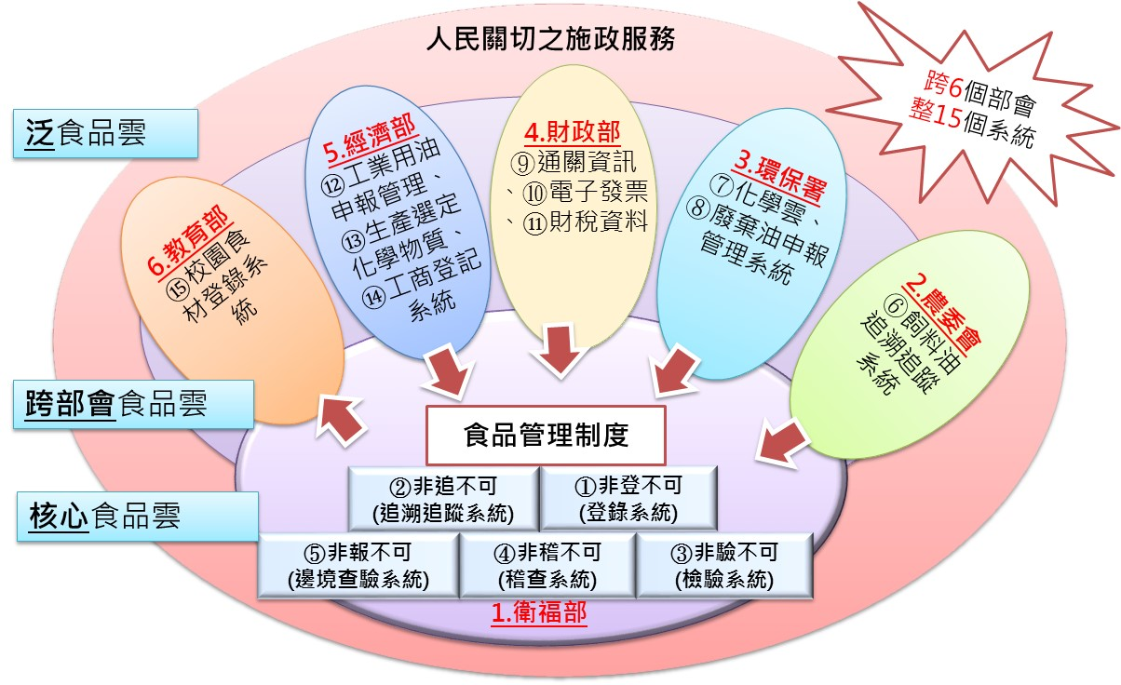
圖 2：跨部會食品雲

肆、輿情監控
蒐集平面、電子、網路社群及雜誌之國內外相關食品、藥物等資訊外，透過即時監測蒐集輿情，進行統整性分析，並固定進行每週會報通盤檢討民意動向，針對食品藥物安全突發事件，提出專業分析與處理策略建議，掌握國內外輿情趨勢，強化食品藥物安全危機預警機制，將正確資訊傳達予民眾，降低其疑慮與不安，發揮風險溝通之最大效益。
伍、資料分析應用
  - 政府管理面
衛福部食藥署在整合多方系統、蒐集大量資料之後，導入巨量資料分析技術，運用資料介接、整合、探勘與統計分析方法，掌握全方位資訊，深入剖析政府多年來蒐集的大量資料，掌握食品藥物風險趨勢，藉由對巨量資料的深入剖析，強化政府風險預判的能力，提供研訂及精進源頭管理政策之實證依據，並建立長期系統性資料監測分析模型，如圖3所示。就「邊境管理」、「後市場監測」及「檢驗管理」等食品相關巨量資料進行類別、項目、業者及國別等之長期性系統資料分析，現已針對茶類、生鮮冷凍水果、生鮮冷凍蔬菜、生鮮冷凍水產、辛香料、調味醬等高風險類別產品進行資料分析，並與相關業務單位就分析結果進行研討，具體回饋於食安稽查之執行。
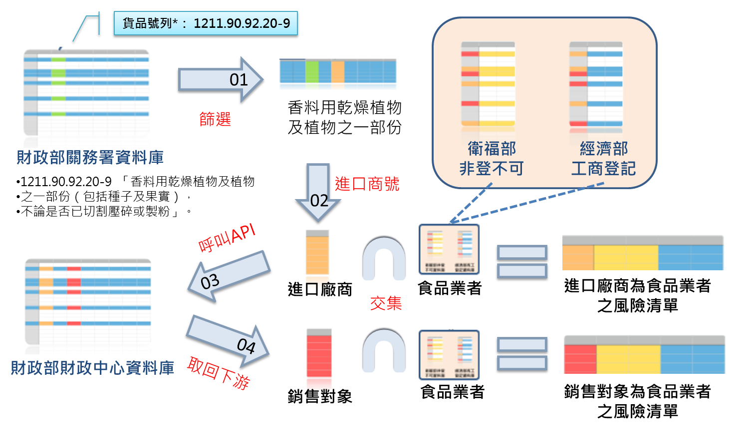
未來衛福部食藥署將持續加強跨部會資料之介接，並提升資料分析變項之深度與廣度，透過巨量資料分析之導入，強化我國食品安全管理體制，保障國人健康。
圖3：跨部會資料分析運用

  - 民眾應用面
衛福部食藥署為讓民眾隨時可上網查詢想要瞭解的食安資訊，另建置「食安資訊百貨專櫃」，民眾可從食藥署網站首頁連結進入查詢（http://fadobook.fda.gov.tw/foodsafetystore/），展示「主題專櫃」、「食品標示諮詢專櫃」、「食品業者登錄專櫃」、「食品資訊專櫃」、「食品添加物用途專櫃」及「謠言終結機」。
- 「主題專櫃」：因應應景節日，可查詢應景食品相關內容，近期推出中秋月餅，分為餐飲以及工廠的產品介紹。
- 「食品標示諮詢專櫃」：可查詢食品標示相關法規、平常吃的食物含有多少熱量以及含有哪些營養素。此外，並整理常見標示QA，還有食品營養成份資料庫，民眾可利用該資料庫計算平常吃的食物平均熱量、礦物質、維生素等含量。
- 「食品業者登錄專櫃」：可查詢餐廳或食品公司是否有依規定進行食品業者登錄。此外，另提供地圖點選各地區業者與業態分類查詢等友善查詢「非登不可」公開資料，除了提供公司基本資料，亦提供公司網站連結與Logo揭露。
- 「食品資訊查詢專櫃」：可查詢市面上食品已上傳至食品追溯追蹤管理資訊系統的內容。另提供圖樣化點選查詢已於「非追不可」上傳產品圖片、營養標示、檢驗報告等資料。
- 「食品添加物用途專櫃」：可查詢食品添加物在食品中使用及含量法規的限制，並提供常見添加物連結供民眾點選查詢。
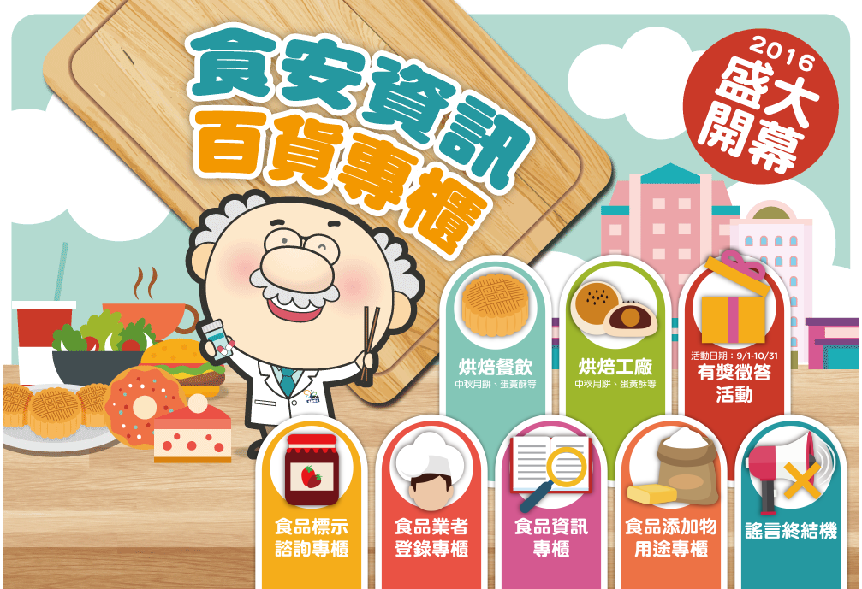
- 「謠言終結機」食品闢謠資訊專區：可查詢坊間常見謠言資訊解答，供民眾參考。另外，民眾也可提供謠言訊息，由食藥署進行解答。
圖4：食安資訊百貨專櫃

衛福部食藥署食品相關網站資訊不斷致力於資料來源更新、擴充及服務改善，以提供更佳服務品質，未來亦會持續擴充食品相關資訊專櫃數量，期透過適當機制提供政府開放資訊，使擁有資訊發揮更大價值。

